
FACULDADE METROPOLITANA DO ESTADO DE SÃO PAULO

GRADUAÇÃO EM ADMINISTRAÇÃO

A importância da diversidade no ambiente corporativo: impactos na cultura organizacional no desempenho empresarial

Micheli Aparecida Ernesto
Janaina Leonardi Morais
Rhannya da Silva Fonseca de Souza
Orientadora: Elizabete David Novaes

RESUMO

Este trabalho tem como objetivo analisar a presença e a valorização da diversidade no ambiente corporativo, com foco nos impactos sobre a cultura organizacional e o desempenho empresarial. A pesquisa aborda a representatividade de grupos como pessoas LGBTQIAPN+, mulheres, pessoas negras e de outras etnias, destacando os desafios enfrentados em espaços profissionais, onde ainda se observam casos de preconceito, desigualdade e impactos na saúde mental. A partir de relatos, dados científicos e vivências coletadas por meio de questionários aplicados a colaboradores de diferentes áreas e tempos de empresa, busca-se construir uma abordagem fiel, respeitosa e didática sobre o tema. Os resultados apontam percepções distintas: enquanto alguns reconhecem avanços em políticas de inclusão e treinamentos, outros não identificam mudanças significativas ou consideram que a diversidade não influencia diretamente o desempenho. O estudo reforça que o ambiente corporativo deve ser pautado pelo respeito e pela responsabilidade, reconhecendo que características como cor da pele, orientação sexual ou identidade de gênero não interferem na capacidade, inteligência ou competência dos indivíduos. Conclui-se que a diversidade, quando efetivamente valorizada e incorporada às práticas organizacionais, contribui para ambientes mais inovadores, colaborativos e competitivos, fortalecendo a imagem institucional e ampliando o potencial de atração e retenção de talentos.

Palavras-chave: Diversidade, Cultura organizacional, Inclusão, Desempenho empresarial, Responsabilidade social.
ABSTRACT

This study aims to analyze the presence and appreciation of diversity in the corporate environment, focusing on its impacts on organizational culture and business performance. The research addresses the representation of groups such as LGBTQIAPN+ people, women, Black individuals, and other ethnicities, highlighting the challenges faced in professional settings, where cases of prejudice, inequality, and impacts on mental health are still observed. Based on reports, scientific data, and experiences collected through questionnaires applied to employees from different areas and lengths of service, the study seeks to build a faithful, respectful, and didactic approach to the topic. The results reveal distinct perceptions: while some recognize progress in inclusion policies and training, others do not identify significant changes or consider that diversity does not directly influence performance. The study reinforces that the corporate environment must be guided by respect and responsibility, recognizing that characteristics such as skin color, sexual orientation, or gender identity do not interfere with individuals’ capacity, intelligence, or competence. It concludes that diversity, when effectively valued and incorporated into organizational practices, contributes to more innovative, collaborative, and competitive environments, strengthening the institutional image and expanding the potential for attracting and retaining talent.

Keywords: Diversity, Organizational culture, Inclusion, Business performance, Social responsibility.

INTRODUÇÃO

Nos últimos anos, a temática da diversidade no ambiente corporativo tem ganhado crescente relevância nas discussões organizacionais. A valorização de aspectos como gênero, etnia, idade, orientação sexual, pessoas com deficiência, entre outros, tem se mostrado não apenas uma questão ética e social, mas também um fator estratégico para o desenvolvimento sustentável das empresas. Nesse contexto, a diversidade contribui para a construção de uma cultura organizacional mais inclusiva, criativa e inovadora, promovendo ambientes de trabalho colaborativos, com maior engajamento dos colaboradores e fortalecimento das relações interpessoais.
Empresas que adotam políticas de diversidade tendem a melhorar seu desempenho, tanto em produtividade quanto em imagem institucional, fortalecendo sua posição no mercado e atraindo talentos diversos. Além disso, contribuem para a redução das desigualdades, o respeito às diferenças e a construção de espaços profissionais mais equitativos e justos. A diversidade, portanto, não deve ser vista como um diferencial pontual, mas como parte integrante da estratégia organizacional. Consumidores e investidores têm demonstrado preferência por marcas que adotam práticas socialmente responsáveis, o que reforça a importância da diversidade como fator de reputação, inovação e sustentabilidade empresarial.
Vale considerar também o que está previsto no âmbito jurídico, com a Constituição Federal de 1988, que em seu artigo 5º, estabelece o princípio da igualdade de todos perante a lei, sem distinção de qualquer natureza, defendendo a garantia de direitos fundamentais. Esse marco legal surgiu no contexto pós-ditadura militar, período em que diversos grupos sociais foram silenciados e reprimidos, inclusive em ambientes de trabalho. Embora esse artigo represente um avanço significativo na garantia dos direitos fundamentais, sua efetivação ainda enfrenta obstáculos na prática cotidiana. A partir dele, outras legislações foram criadas para ampliar a proteção e a inclusão, como o Estatuto da Igualdade Racial, a Lei de Igualdade de Gênero (que prevê salários iguais para homens e mulheres), a criminalização da homofobia, a Lei do Imigrante, entre outras. Tais instrumentos legais têm contribuído para que a sociedade atual possa denunciar e combater práticas discriminatórias, promovendo a valorização da diversidade em diferentes esferas.
Contudo, apesar dos avanços normativos e das iniciativas institucionais, ainda persistem desafios quanto à implementação efetiva dessas práticas e à conscientização de lideranças e equipes. Barreiras culturais, preconceitos estruturais e resistências internas podem comprometer a construção de ambientes verdadeiramente inclusivos. É necessário, portanto, que as organizações adotem uma postura ativa e contínua na promoção da diversidade, indo além do discurso e investindo em ações concretas que transformem a cultura corporativa.
Diante do exposto, de forma introdutória, este trabalho tem como objetivo geral analisar como a diversidade no ambiente corporativo impacta a cultura organizacional e o desempenho empresarial. Assim, a pesquisa se propõe a investigar práticas inclusivas adotadas pelas organizações, identificar benefícios e desafios, além de compreender a percepção dos colaboradores sobre o tema da diversidade e da inclusão no ambiente corporativo.

1 REFERENCIAL TEÓRICO

1.1. CONCEITO DE DIVERSIDADE NAS ORGANIZAÇÕES
A diversidade organizacional refere-se à presença de diferenças individuais no ambiente de trabalho, abrangendo aspectos como gênero, raça, etnia, orientação sexual, idade, religião, deficiência, entre outros.
Segundo Fleury (2000), a diversidade é a convivência de pessoas com diferentes identidades culturais em um mesmo espaço organizacional, o que exige uma gestão que valorize essas diferenças como um ativo estratégico. “A gestão da diversidade implica reconhecer, respeitar e valorizar as diferenças individuais como fonte de inovação e vantagem competitiva” (Fleury, 2000, p. 71).
A diversidade, portanto, vai além da simples presença de pessoas diferentes em um mesmo contexto organizacional. Ela envolve o reconhecimento e a valorização dessas diferenças como elementos fundamentais para o desenvolvimento de um ambiente de trabalho mais inclusivo, criativo e produtivo. De acordo com Cox e Blake (1991), organizações que gerenciam efetivamente a diversidade são capazes de obter benefícios significativos, como maior capacidade de inovação, melhor tomada de decisão e fortalecimento da imagem institucional.
Além disso, a diversidade nas organizações está intimamente ligada à equidade e à inclusão. Segundo Thomas (1990), a gestão da diversidade não se limita à contratação de indivíduos diversos, mas envolve a criação de condições que permitam a todos os colaboradores contribuírem plenamente com suas habilidades e experiências. Assim, promover a diversidade requer políticas e práticas organizacionais que garantam igualdade de oportunidades e respeito mútuo entre todos os membros da organização.
No contexto contemporâneo, a diversidade também se torna um imperativo ético e social. Conforme apontam Rodrigues e Lima (2019), empresas que adotam uma postura ativa em relação à diversidade fortalecem seu compromisso com a responsabilidade social corporativa e com os direitos humanos, o que contribui para uma cultura organizacional mais justa e sustentável.
Além disso, a globalização e as transformações sociais têm ampliado a relevância da diversidade como estratégia de competitividade. Para Chiavenato (2014), o desafio das organizações modernas é criar ambientes de trabalho capazes de integrar diferentes perspectivas, promovendo um clima organizacional colaborativo e inovador. A valorização da diversidade passa, assim, a ser um diferencial estratégico que impacta diretamente o desempenho e a sustentabilidade da organização no longo prazo.
Portanto, compreender o conceito de diversidade nas organizações significa reconhecer sua importância não apenas sob a ótica da gestão de pessoas, mas também como um elemento essencial da cultura organizacional e da estratégia empresarial. A diversidade, quando bem gerida, torna-se um instrumento poderoso de transformação social e de fortalecimento competitivo no mercado global.

1.2 CULTURA ORGANIZACIONAL E INCLUSÃO
A cultura organizacional é o conjunto de valores, crenças e práticas que orientam o comportamento dos membros de uma organização (Schein, 2010). Ela representa o modo como as pessoas percebem, pensam e reagem dentro do contexto organizacional, moldando tanto as interações internas quanto a forma como a empresa se posiciona no ambiente externo. Uma cultura inclusiva é aquela que promove o respeito às diferenças e cria um ambiente seguro para que todos possam contribuir com suas singularidades.
De acordo com Hofstede (2001), culturas organizacionais que valorizam a diversidade tendem a ser mais adaptáveis e inovadoras, pois incorporam múltiplas perspectivas na tomada de decisão. Essa multiplicidade de visões favorece o aprendizado organizacional e amplia a capacidade de resposta diante das mudanças do ambiente competitivo.
Schein (2010) destaca que a cultura organizacional se desenvolve a partir das experiências compartilhadas pelos membros de uma empresa e é reforçada por meio de rituais, histórias, símbolos e normas. Nesse sentido, a construção de uma cultura inclusiva exige esforços contínuos de liderança e comunicação interna para promover valores de equidade, empatia e respeito. A inclusão não deve ser vista apenas como uma política de recursos humanos, mas como um componente essencial da identidade organizacional.
Segundo Robbins e Judge (2019), uma cultura organizacional inclusiva favorece o engajamento, o comprometimento e o bem-estar dos colaboradores, ao mesmo tempo em que reduz conflitos decorrentes de preconceitos e discriminação. Tais culturas encorajam a participação de todos, estimulando a criatividade e a cooperação entre equipes diversas.
Além disso, conforme ressaltam Barbosa e Veloso (2020), a cultura inclusiva também está associada à reputação e à sustentabilidade organizacional, uma vez que demonstra responsabilidade social e compromisso com práticas éticas. Empresas que adotam valores inclusivos tendem a fortalecer sua imagem perante o mercado, atraindo talentos, parceiros e consumidores que compartilham dessas mesmas crenças.
Portanto, a cultura organizacional e a inclusão são dimensões interdependentes que, quando integradas de forma estratégica, contribuem para o desenvolvimento de ambientes mais justos, colaborativos e inovadores. A consolidação de uma cultura inclusiva requer não apenas a implementação de políticas formais, mas também a transformação de atitudes, crenças e comportamentos em todos os níveis hierárquicos da organização.

1.3 DIVERSIDADE COMO FATOR DE INOVAÇÃO E DESEMPENHO
Estudos demonstram que equipes diversas apresentam maior capacidade de resolução de problemas complexos e maior criatividade (Ferreira; Almeida, 2015). A McKinsey e Company (2020) apontam que empresas com maior diversidade de gênero e étnico-racial têm até 36% mais chances de superar seus concorrentes em lucratividade. Esses dados reforçam a ideia de que a diversidade não é apenas uma questão ética ou social, mas também um componente estratégico que impulsiona o desempenho organizacional.
A presença de pessoas com diferentes formações, experiências e visões de mundo contribui para a geração de ideias inovadoras e para a tomada de decisões mais assertivas. Segundo Thomas e Ely (1996), a diversidade é capaz de ampliar o aprendizado organizacional, pois promove o confronto construtivo de perspectivas e a reavaliação de práticas estabelecidas. Dessa forma, a gestão eficaz da diversidade estimula a criatividade e a capacidade de adaptação das organizações diante de um ambiente competitivo e em constante transformação.
Para Cox (1994), as organizações que valorizam a diversidade desenvolvem um ambiente de trabalho mais dinâmico e inclusivo, o que aumenta o comprometimento e a satisfação dos colaboradores. Além disso, equipes diversas apresentam melhor desempenho em contextos que exigem inovação e flexibilidade, pois conseguem integrar diferentes formas de pensar e solucionar desafios de modo mais criativo e colaborativo.
A diversidade também se mostra um fator relevante para a construção da reputação corporativa e para o fortalecimento da marca empregadora. Segundo Barbosa (2018), empresas que promovem a diversidade e a inclusão são percebidas de forma mais positiva pelo mercado e pelos consumidores, o que contribui para atrair e reter talentos qualificados. Assim, a diversidade passa a ser vista como um investimento estratégico que traz benefícios tangíveis e intangíveis à organização.
De acordo com Robbins e Judge (2019), a correlação entre diversidade e desempenho organizacional é evidente, especialmente em empresas que adotam políticas efetivas de inclusão e gestão participativa. Tais organizações criam ambientes onde a diferença é reconhecida como valor, estimulando o engajamento e a inovação contínua.
Portanto, a diversidade deve ser compreendida como uma fonte de vantagem competitiva e de inovação, capaz de gerar impactos positivos sobre o desempenho organizacional, a sustentabilidade e a imagem institucional. A construção de equipes diversas e a implementação de políticas inclusivas fortalecem a cultura organizacional e promovem um ciclo virtuoso de aprendizado, engajamento e resultados sustentáveis.

1.4 DESAFIOS E BARREIRAS À INCLUSÃO
Apesar dos avanços, ainda persistem barreiras estruturais à inclusão, como o racismo institucional, o sexismo e a LGBTfobia. Segundo Santos (2019), a ausência de políticas efetivas de diversidade pode gerar ambientes hostis, afetando a saúde mental e o desempenho dos colaboradores. Tais barreiras não se limitam a atitudes individuais de preconceito, mas também se manifestam nas estruturas organizacionais, nas práticas de gestão e nas normas culturais que reforçam desigualdades históricas.
A gestão da diversidade requer ações concretas, como treinamentos sobre viés inconsciente, revisão de processos seletivos, criação de grupos de afinidade e monitoramento de indicadores de inclusão (Silva; Dutra, 2017). Contudo, essas iniciativas devem ser acompanhadas de mudanças culturais e comportamentais que envolvam toda a organização, especialmente a alta liderança, que tem papel essencial na promoção de um ambiente genuinamente inclusivo.
De acordo com Nkomo e Cox (1996), muitas organizações enfrentam resistência interna ao implementar políticas de diversidade, seja por desconhecimento, seja por medo de perda de privilégios por parte de determinados grupos. Essa resistência pode dificultar o engajamento dos colaboradores e comprometer a efetividade das ações inclusivas. Além disso, a falta de métricas claras e de acompanhamento contínuo das iniciativas de diversidade pode levar a esforços pontuais e pouco sustentáveis.
Outro desafio relevante é a presença de vieses inconscientes, que influenciam decisões de recrutamento, promoção e reconhecimento profissional. Conforme destaca Carneiro (2020), esses vieses operam de forma sutil, reforçando estereótipos e dificultando o avanço de grupos sub-representados em cargos de liderança. Assim, promover a conscientização sobre esses mecanismos é fundamental para a construção de uma cultura organizacional equitativa.
Ferreira e Souza (2021) observam que a inclusão efetiva depende também da criação de políticas institucionais que garantam acessibilidade, respeito às diferenças e oportunidades iguais de desenvolvimento. Tais políticas devem ser integradas à estratégia organizacional e acompanhadas por indicadores de progresso, de modo a assegurar resultados concretos e contínuos.
Portanto, os desafios e barreiras à inclusão organizacional não se restringem à esfera individual, mas envolvem aspectos estruturais, culturais e institucionais. Superá-los requer comprometimento da liderança, educação corporativa voltada à diversidade, políticas inclusivas e mecanismos de avaliação permanentes. Somente por meio de uma abordagem sistêmica e estratégica será possível transformar a diversidade em um valor organizacional efetivo e sustentável.

METODOLOGIA

Metodologicamente, este trabalho adotou uma abordagem qualitativa e descritiva, com o objetivo de compreender as percepções dos colaboradores sobre a diversidade no ambiente corporativo. A escolha metodológica fundamenta-se na necessidade de explorar aspectos subjetivos e contextuais que envolvem o tema, permitindo uma análise mais profunda das experiências e opiniões dos participantes.
A coleta de dados foi realizada por meio de um questionário estruturado, aplicado entre os dias 23 e 26 de setembro de 2025. O instrumento contou com 15 perguntas, distribuídas entre questões demográficas (como cargo, tempo de empresa, área de atuação, gênero e raça) e questões subjetivas relacionadas à cultura organizacional, políticas de inclusão, impacto da diversidade na inovação e no desempenho, além de experiências pessoais com discriminação ou preconceito.
Participaram da pesquisa 15 colaboradores de diferentes áreas, cargos e níveis hierárquicos, incluindo setores como logística, recursos humanos, administração, educação, finanças e semicondutores. As perguntas abertas permitiram aos respondentes expressar suas opiniões e vivências de forma livre, favorecendo uma análise mais rica e contextualizada.
As respostas foram organizadas em uma planilha no formato CSV e analisadas por meio da técnica de análise de conteúdo, buscando identificar padrões, recorrências e divergências nas percepções dos participantes. As informações foram agrupadas por temas centrais, como percepção da cultura organizacional, impacto da diversidade na inovação, presença de políticas inclusivas e sugestões de melhoria.

JUSTIFICATIVA DA METOLODOLOGIA

A opção pela abordagem qualitativa se justifica pela complexidade e profundidade do tema em questão. A diversidade no ambiente corporativo envolve dimensões sociais, culturais e emocionais que não podem ser plenamente captadas por métodos exclusivamente quantitativos. Ao permitir que os participantes expressem suas percepções, sentimentos e experiências, a pesquisa qualitativa oferece uma compreensão mais ampla e contextualizada dos fenômenos estudados.
A utilização de um questionário com perguntas abertas e fechadas possibilitou a coleta de dados estruturados, ao mesmo tempo em que preservou a espontaneidade das respostas individuais. Essa combinação favoreceu a identificação de padrões, divergências e nuances importantes, contribuindo para uma análise mais significativa sobre o impacto da diversidade nas organizações. A escolha por esse método também se alinha ao objetivo do estudo, que é compreender não apenas a existência de práticas inclusivas, mas também como elas são percebidas e vivenciadas pelos colaboradores no cotidiano corporativo.

RESULTADOS E DISCUSSÃO

Nesta seção são apresentados e discutidos os resultados obtidos por meio da pesquisa realizada com os colaboradores da empresa, cujo objetivo foi compreender o perfil do grupo e suas percepções acerca da diversidade e inclusão no ambiente de trabalho.
Os dados indicam que 30,8% dos participantes possuem dois anos de empresa, enquanto os demais apresentam tempos variados de vínculo, entre quatro horas e quinze anos de atuação. Esse dado demonstra uma composição heterogênea no tempo de experiência dos respondentes.

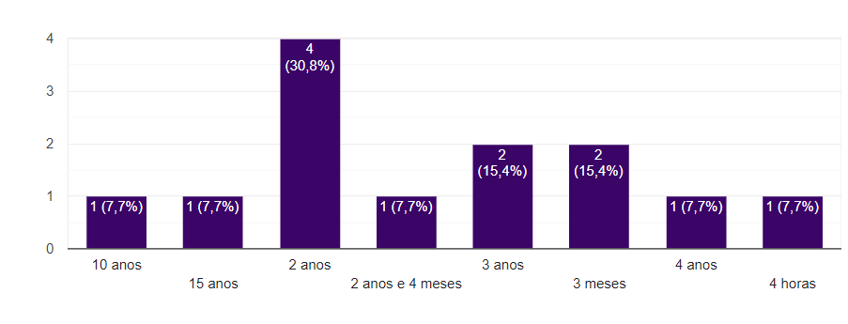

Em relação ao gênero, observa-se predominância feminina (83,3%), enquanto 16,7% dos participantes se identificam como homens.

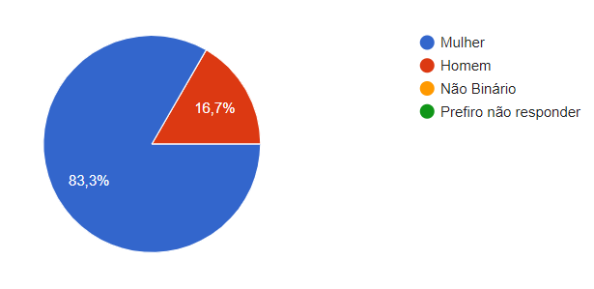
No quesito raça, 46,2% declararam-se pardos, 38,5% brancos e 15,4% pretos.

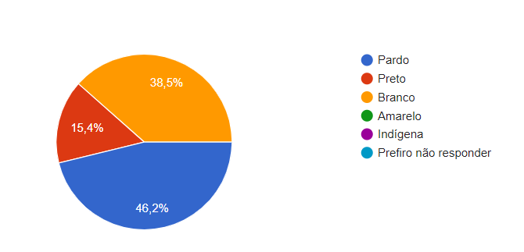

Quanto às práticas institucionais, 76,9% afirmaram que a empresa oferece treinamentos ou programas de conscientização sobre diversidade e inclusão, enquanto 23,1% responderam negativamente.

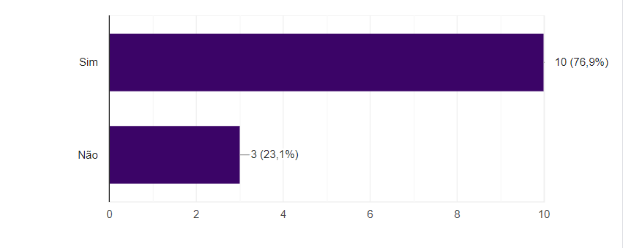

Em contrapartida, 38,5% afirmaram já ter presenciado ou vivenciado situações de preconceito, discriminação ou microagressão, enquanto 53,8% declararam não ter passado por essas situações, e 7,7% preferiram não responder.

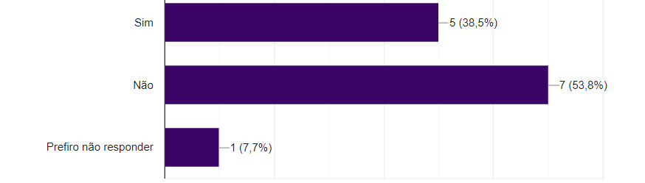

Na questão aberta sobre o impacto da diversidade no desempenho empresarial, observou-se que a maioria dos respondentes reconhece efeitos positivos. As respostas destacaram que ambientes diversos e respeitosos favorecem a criatividade, a motivação e o engajamento dos colaboradores, além de ampliar a capacidade de inovação e resolução de problemas. Também foi mencionado que a diversidade contribui para a melhoria do clima organizacional e fortalecimento da imagem institucional.
Por outro lado, uma minoria dos participantes relatou não perceber relação direta entre diversidade e desempenho, indicando percepções mais neutras ou críticas quanto ao tema.
De modo geral, os resultados evidenciam que a diversidade é amplamente associada ao desenvolvimento organizacional, tanto pela valorização das diferenças individuais quanto pela promoção de um ambiente mais inclusivo e colaborativo. Tais percepções estão alinhadas à literatura atual, que aponta a diversidade como um fator estratégico para a inovação, o desempenho e a sustentabilidade empresarial.

CONSIDERAÇÕES FINAIS

A presente pesquisa permitiu compreender como a diversidade é percebida e vivenciada no ambiente corporativo, revelando tanto avanços quanto desafios na consolidação de uma cultura inclusiva.
Os resultados mostraram que, embora existam iniciativas voltadas à diversidade como treinamentos, campanhas internas, grupos de afinidade e políticas de equiparação salarial, sua aplicação ainda não é uniforme em todas as áreas da empresa. Essa falta de homogeneidade gera percepções distintas entre os colaboradores alguns reconhecem impactos positivos na cultura organizacional e no desempenho empresarial, enquanto outros não identificam mudanças significativas ou consideram que a diversidade não influencia diretamente os resultados.
Do ponto de vista da cultura organizacional, observou-se que a diversidade pode fortalecer valores de respeito, colaboração e inovação. No entanto, a ausência de políticas estruturadas em determinados setores e relatos de preconceito ou microagressões evidenciam que ainda há barreiras culturais a serem superadas.
Em relação ao desempenho empresarial, parte dos respondentes destacou que equipes diversas tendem a ser mais criativas e capazes de atender públicos variados, o que contribui para a competitividade e a imagem positiva da organização. Por outro lado, a visão de que a diversidade não impacta o crescimento demonstra a necessidade de alinhar práticas inclusivas com indicadores de performance, tornando seus benefícios mais tangíveis.
As recomendações sugeridas pelos colaboradores como programas de mentoria, recrutamento inclusivo, seleção cega, apoio a grupos de afinidade e monitoramento de métricas reforçam que a diversidade deve ser tratada como estratégia organizacional de longo prazo, e não apenas como iniciativa pontual.
Assim, conclui-se que a diversidade no ambiente corporativo é um elemento essencial para a construção de culturas organizacionais mais justas e inovadoras. Seu impacto no desempenho empresarial depende diretamente da forma como é gerida e incorporada às práticas cotidianas. Empresas que investem em políticas consistentes de inclusão não apenas fortalecem seu capital humano, mas também ampliam sua capacidade de gerar valor, atrair talentos e se posicionar de maneira competitiva em um mercado cada vez mais plural.
“A diversidade não é apenas um valor ético, mas uma vantagem estratégica para organizações que desejam prosperar em um mundo complexo e interconectado.”
Em termos finais, considera-se para efeito deste trabalho que a diversidade, entendida como a presença de diferentes perspectivas, experiências e identidades, transcende o campo da ética e torna-se um fator estratégico. Organizações que abraçam a pluralidade podem ampliar sua capacidade de interpretar cenários complexos e responder de forma mais criativa aos desafios.
Além disso, equipes diversas tendem a identificar oportunidades que modelos homogêneos muitas vezes ignoram. Essa multiplicidade de olhares fortalece a tomada de decisão e reduz riscos, pois gera debates mais completos e soluções mais robustas.
Por fim, cabe dizer que, em um mundo interconectado, onde mercados, culturas e tecnologias evoluem rapidamente, a diversidade torna-se uma vantagem competitiva. Empresas que a valorizam conseguem dialogar melhor com públicos variados e adaptar-se a diferentes contextos. Ao promover inclusão e representatividade, criam também ambientes de trabalho mais engajados e produtivos. Assim, diversidade apresenta-se não apenas como um imperativo moral, mas um pilar estratégico para prosperar no cenário global contemporâneo.

REFERÊNCIAS

BARBOSA, Lívia. Diversidade e inclusão nas organizações. Rio de Janeiro: FGV Editora, 2018.

BARBOSA, Lívia; VELOSO, Eduardo. Cultura inclusiva e reputação corporativa. São Paulo: Atlas, 2020.

CHIAVENATO, Idalberto. Gestão de Pessoas: o novo papel dos recursos humanos nas organizações. 4. ed. Rio de Janeiro: Elsevier, 2014.

CHIAVENATO, Idalberto. Introdução à teoria geral da administração. 9. ed. Rio de Janeiro: Elsevier, 2014.

COELHO JÚNIOR, Pedro Jaime de. Executivos negros: racismo e diversidade no mundo empresarial. Uma abordagem socio-antropológica. Tese (Doutorado em Sociologia) – Faculdade de Filosofia, Letras e Ciências Humanas, Universidade de São Paulo, São Paulo, 2011. Disponível em: <https://repositorio.usp.br/item/002281926>. Acesso em: 19 nov. 2025.

FISCHER, Rosa Maria. Cultura organizacional e poder nas empresas. São Paulo: Atlas, 1996.

FLEURY, Maria Tereza Leme. Gerenciando a diversidade cultural: experiências de empresas brasileiras. São Paulo: Atlas, 2000.

MANOEL, Aparecida et al. Diversidade e inclusão nas organizações: uma revisão de literatura sobre práticas de gestão e impactos organizacionais. Derecho y Ciencias Sociales, v. 22, n. 81, p. 3112, 2025. Disponível em: <https://editoralattice.com.br/wp-content/uploads/2025/07/Derecho3112.pdf>. Acesso em: 20 nov. 2025.

MICHETTI, Miqueli. O discurso da diversidade no universo corporativo: “institutos” empresariais de cultura e a conversão de capital econômico em poder político. Revista Contemporânea, v. 7, n. 1, p. 119-146, jan./jun. 2017. Disponível em: <https://contemporanea.ufscar.br/index.php/contemporanea/article/download/519/205>. Acesso em: 19 nov. 2025.

SCIMAGO INSTITUTIONS RANKINGS. A diversidade humana em estudos de gestão e estratégia: um estudo bibliométrico. Revista Brasileira de Gestão de Negócios, v. 24, n. 3, p. 4190, jul./set. 2022. Disponível em: <https://www.scielo.br/j/rbgn/a/w68jvDYNCXhkDgCnwwXfBHd/?format=html>. Acesso em: 20 nov. 2025.

SANTOS, João. Racismo institucional e seus impactos nas organizações. Revista de Ciências Sociais, v. 50, n. 2, p. 123-140, 2019.

SILVA, Daniele Baglio da; CASTRO, Luciana Angélica Matos de. Inclusão e diversidade no mundo corporativo. Trabalho de Conclusão de Curso – Fatec São Carlos, Centro Paula Souza, São Carlos, 2022. Disponível em: <https://ric.cps.sp.gov.br/handle/123456789/9822>. Acesso em: 20 nov. 2025.

SILVA, Mariana V. B.; DUTRA, Joel. Gestão da diversidade: práticas e indicadores de inclusão. São Paulo: Atlas, 2017.

